Конспект занятия по аппликации в средней группе
«Рыбки в аквариуме»
Цель: Развивать у детей чувство композиции, учить располагать фигурки на листе, группируя их вместе или одна за другой. Закреплять приемы аккуратного наклеивания.
Материал: иллюстрация золотая рыбка, цветная бумага (синяя, голубая, жётлая, оранжевая). Альбомный лист, клей карандаш, салфетки.

Ход занятия

Воспитатель. Ребята послушайте внимательно загадку!
Лакомство я для кота,
Но добыча не проста,
С рыбаками не дружу,
Стороной их обхожу,
А еще боюсь крючков,
Что купают червячков.
Я в воде скрываюсь зыбкой,
А зовут меня как? – (Рыбка).
Молодцы! Правильно это рыбка! Детки, вы знаете где живут рыбки? (вводе). Ребята рыбки живут в реке, озере, морях и океанах. Это такие места где много воды, и рыбам там очень нравиться жить. А еще люди придумали для рыб особый домик аквариум, который можно поставить дома и смотреть за ними.
Давайте послушаем стихотворение.
Аквариум, аквариум!  Кусочек дна морского!  Аквариум, аквариум!  Я не видал такого:  Здесь рыбки золотые  Резвятся в глубине, | Желания простые  Рождаются во мне:  Хотел бы я, как рыбки,  И плавать и нырять,  И быть таким же гибким,  И хвостиком вилять! | 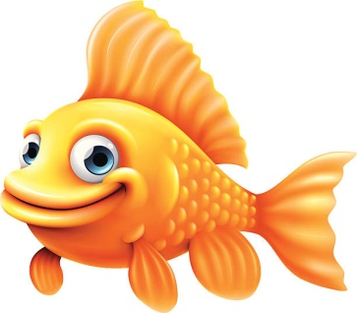
Воспитатель. Посмотрите к нам в гости пожаловала настоящая золотая рыбка.

Какая рыбка по размеру? (маленькая) Какого она цвета?.(желтая) Давайте ее рассмотрим что у рыбки есть. У нее есть, голова, глаза, туловище, хвост, рот и плавники они помогают рыбки плавать.
А давай заведём свою рыбку в аквариуме, только не маленькую а большую? Но сначала, давай подготовим наши ручки, сделаем зарядку для наших пальчиков, приготовили ручки.
Пальчиковая гимнастика «Рыбка»
Рыбка плавает в водице, Рыбке весело играть. Рыбка, рыбка, озорница, Мы хотим тебя поймать. Рыбка спинку изогнула, Крошку хлебную взяла. Рыбка хвостиком махнула, Рыбка быстро уплыла. | (Сложенными вместе ладонями дети изображают, как плывет рыбка.) (Грозят пальчиком) (Медленно сближают ладони.)(Снова изображают, как плывет рыбка.) (Делают хватательное движение обеими руками.) (Снова «плывут».)
Ну что дружок давай заселять рыбку в аквариум. Вот у меня есть много маленьких, разных рыбок. Давайте я их вам сейчас раздам и по очереди будем размещать их в нашем аквариуме (дети наклеивают готовые вырезанные рыбки),а теперь давайте рыбкам наклеим чешуйки, плавники, и хвостик(дети выполняют задания).
